Eckelmann mit neuem Webauftritt
Nach einem umfassenden Relaunch ist pünktlich zum Jahreswechsel der neue Internetauftritt der Eckelmann AG online gegangen unter: www.eckelmann.de.

Wiesbaden, 18.01.2021: Die Eckelmann AG hat ihren Webauftritt umfassend überarbeitet: www.eckelmann.de. Neue Inhalte und neues Design schärfen das Profil des Unternehmens und sorgen für einen schnellen Überblick über das Portfolio des Lösungspartners für die Automatisierung und Digitalisierung. Nutzerfreundliche Strukturen und eine für mobile Endgeräte optimierte Navigation erlauben Besuchern eine schnelle Orientierung.
„Wer sind wir? Was machen wir und warum? Welchen einzigartigen Nutzen schöpft Eckelmann grundsätzlich für seine Kunden? Diese Fragen beantworten wir jetzt prägnant auf der bewusst minimalistisch gestalteten Startseite und mit einem klaren Positionierungsstatement“, erklärt Johannes Stelter. Der promovierte Elektroingenieur verantwortet das Business Development der Eckelmann Gruppe. Stelter hebt hervor: „Auf den oberen Ebenen des neuen Webauftritts machen wir unsere Werte und Kultur der Kundenorientierung erlebbar.“
Detaillierte Informationen zu Produkten, Lösungen und Dienstleistungen finden Besucher auf den Unterseiten. Dem Generalthema Digitalisierung widmet Eckelmann jetzt einen eigenen Bereich.
Die neugestaltete Wortmarke, welche erstmals mit dem neuen Webauftritt präsentiert wird, unterstreicht mit ihrem kraftvollen Design den Anspruch auf Transparenz und Klarheit. Sie strahlt den Stolz der Eckelmann Gruppe aus, die mit ihren über 500 Mitarbeiterinnen und Mitarbeitern seit 44 Jahren Kunden in unterschiedlichen Branchen mit exzellenten Lösungen voranbringt.
Auch der Karriere-Bereich wurde völlig neu strukturiert, sodass sich Bewerber nun noch leichter über aktuelle Stellenangebote und die Eckelmann Gruppe als Arbeitgeber informieren können.
1.662 Anschläge (ohne Schlagzeile und Anreißer)

www.eckelmann.de

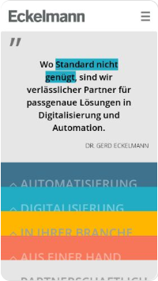

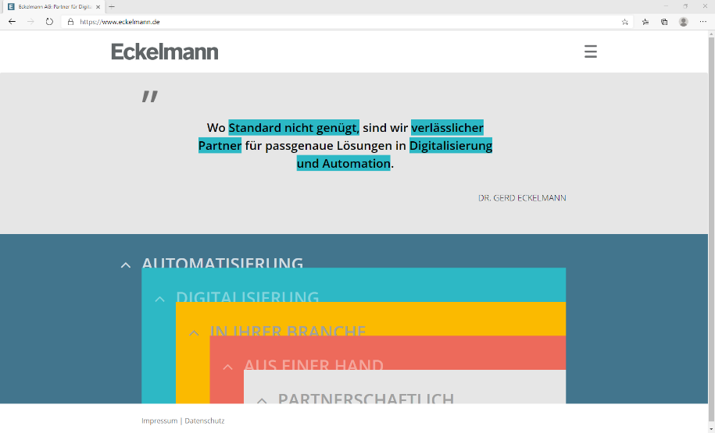

Bildunterschrift 1: Neuer Webauftritt von Eckelmann (Foto: Eckelmann AG)

Bildunterschrift 2: Dr.-Ing. Johannes Stelter (Foto: Eckelmann AG)

Über die Eckelmann AG
Die Eckelmann AG, Wiesbaden, ist ein mittelständischer Automatisierungspartner für den Maschinen-, Geräte- und Anlagenbau. Ihre Schwerpunkte sind die Entwicklung und Serienfertigung optimierter Steuerungslösungen für Maschinen sowie die Programmierung und Systemintegration für Leit- und Automatisierungssysteme. Wichtige Zielbranchen sind: Maschinenbau, Anlagenbau für Metall- und Kunststoffverarbeitung, Chemie und Pharma, Gewerbliche Kälte, Nahrungsmittel, Grund- und Baustoffe, Mühlen und Nahrungsmittelindustrie, Medizintechnik. Die Eckelmann AG wurde 1977 von Dr.-Ing. Gerd Eckelmann gegründet. Rund 525 Mitarbeiter der Eckelmann Gruppe erwirtschafteten im Geschäftsjahr 2019 eine Leistung von 73 Mio. Euro.
www.eckelmann.de

Kontakt:  Eckelmann AG  Berliner Straße 161  65205 Wiesbaden  Tel.: +49 (0)611 7103-0  info@eckelmann.de  www.eckelmann.de | Media Relations:  Pressebüro Schwitzgebel  Dr. Frieder Schwitzgebel  Berliner Straße 2  55283 Nierstein  Mobil: +49 (0)172 6190178  f.schwitzgebel@presse-schwitzgebel.de  www.presse-schwitzgebel.de

